11 2015

**Cadê o Report Viewer no Visual Studio 2015?**

 ANDREALVESLIMA | [.NET](http://www.andrealveslima.com.br/blog/index.php/category/dotnet/), [RELATÓRIOS](http://www.andrealveslima.com.br/blog/index.php/category/relatorios/), [REPORT VIEWER](http://www.andrealveslima.com.br/blog/index.php/category/report-viewer/), [SOFTWARE DEVELOPMENT](http://www.andrealveslima.com.br/blog/index.php/category/softwaredevelopment/), [VISUAL STUDIO](http://www.andrealveslima.com.br/blog/index.php/category/visual-studio/)| [72](http://www.andrealveslima.com.br/blog/index.php/2015/11/11/cade-o-report-viewer-no-visual-studio-2015/#comments)

Esses dias atrás eu publiquei um e-book sobre o desenvolvimento de relatórios com o Report Viewer (a propósito, caso você se interesse, [ele está disponível aqui](http://www.andrealveslima.com.br/erv)). Durante todo o processo de escrita desse e-book, eu utilizei o Visual Studio 2013 Community, que já vem com o Report Viewer instalado por padrão.

Entretanto, poucos dias depois do lançamento, um dos compradores me enviou um e-mail falando que ele não estava encontrando o Report Viewer no Visual Studio 2015 Community. Achei muito estranho, então, resolvi investigar. E não é que o Report Viewer realmente não vem mais instalado por padrão junto com o Visual Studio 2015?

Mas, não se preocupe, a Microsoft não desistiu do Report Viewer. Neste artigo, eu vou te explicar como adicionar o Report Viewer no Visual Studio 2015.



*Edit: em fevereiro de 2017 eu publiquei um vídeo no meu canal do Youtube mostrando mais detalhes sobre a ativação do Report Viewer no Visual Studio 2015. Aqui vai o vídeo:*

*Edit 2: em março de 2017 a Microsoft lançou o Visual Studio 2017 e mudou todo o esquema de distribuição do Report Viewer. Eu publiquei um artigo / vídeo mostrando*[*como ativar o Report Viewer no Visual Studio 2017*](http://www.andrealveslima.com.br/blog/index.php/2017/03/15/como-utilizar-o-report-viewer-no-visual-studio-2017/)*. Clique no link para conferir o artigo. E aqui vai o vídeo:*

**Marque Microsoft SQL Server Data Tools na hora da instalação!**

A partir do Visual Studio 2015, a Microsoft resolveu simplificar um pouco as opções de instalação. Por um lado, isso é bom porque simplifica a vida da pessoa que está instalando, porém, por outro lado, isso acaba criando problemas como este que estou descrevendo neste artigo.

No Visual Studio 2015 Community, por exemplo, podemos escolher pela instalação “*típica*“, que instala as linguagens C# e VB.NET para a criação de aplicativos web e desktop. Porém, essa opção não instala o Report Viewer!

Dessa forma, na hora de instalar o Visual Studio 2015, caso você precise utilizar o Report Viewer, escolha a opção de instalação “*Custom*” e, na próxima tela, não esqueça de marcar a opção “*Microsoft SQL Server Data Tools*“:

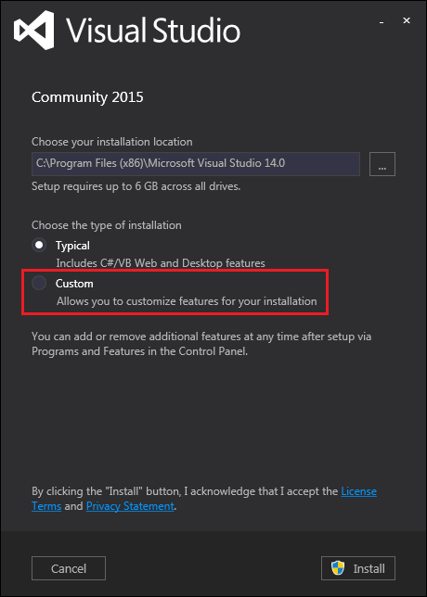

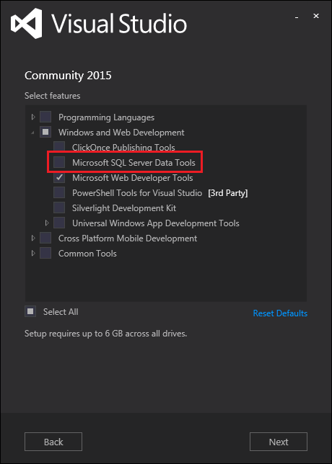

Ao fazer isso, o Report Viewer será instalado em conjunto com o Visual Studio 2015.

**E se eu já tiver instalado o Visual Studio?**

Mas, André, se eu cheguei até este post, provavelmente eu já instalei o Visual Studio 2015 sem ter escolhido o Report Viewer. E agora, como é que eu devo proceder?

Calma, não se preocupe, é possível ativar o Report Viewer mesmo depois de já ter instalado o Visual Studio 2015. Para isso, vá até o Painel de Controle e abra a opção para listar os programas instalados. Na tela “*Programs and Features*“, encontre o Visual Studio 2015 e clique em “*Change*“:

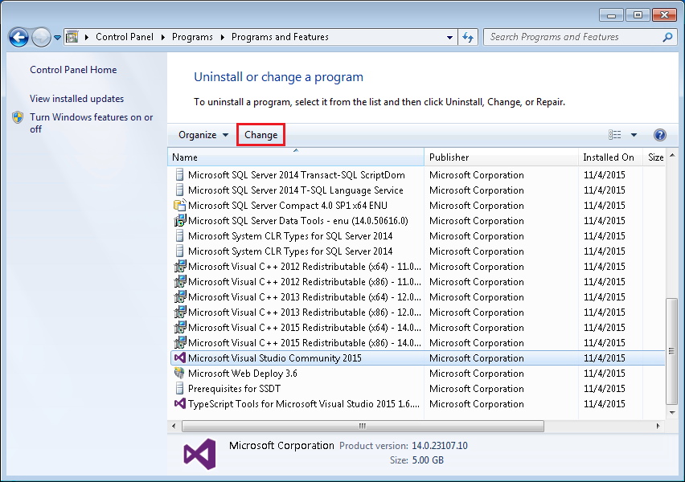

Na tela que se abre, clique em “*Modify*“, marque a opção “*Microsoft SQL Server Data Tools*” na lista de componentes do Visual Studio e clique em “*Update*“:

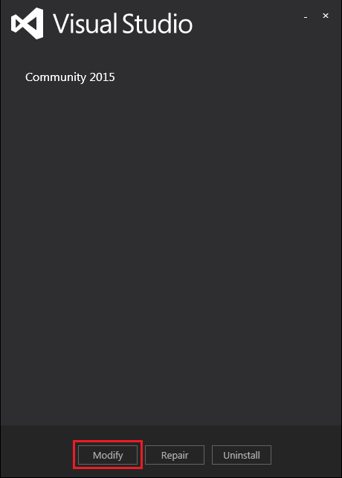

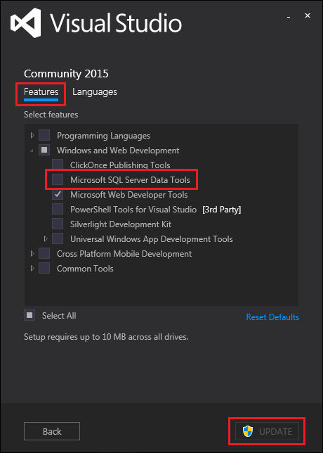

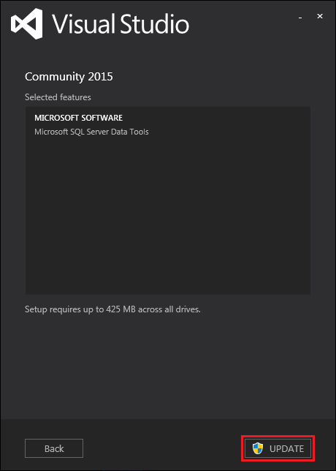

Depois de algum tempo, o instalador será concluído:

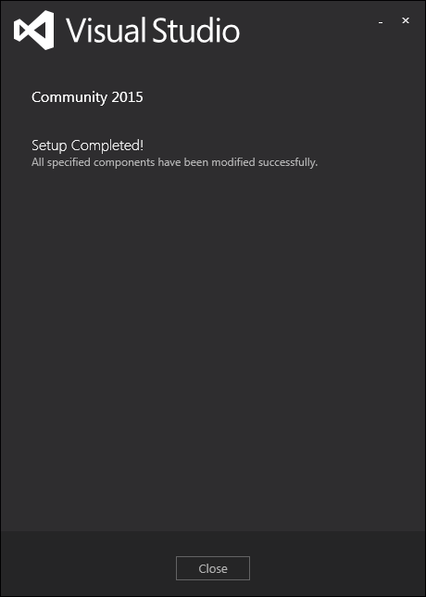

E, a partir de agora, você terá disponível o Report Viewer tanto na Toolbox (caixa de ferramentas) quanto na tela em que você adiciona novos itens no projeto:

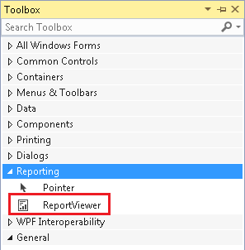

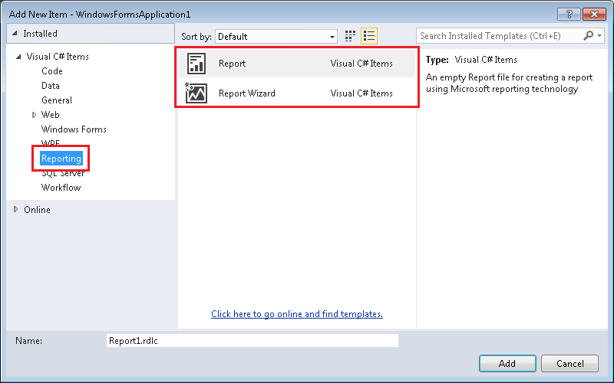

**Concluindo**

Essa alteração que a Microsoft fez na instalação do Visual Studio 2015 removendo o Report Viewer da instalação padrão vai pegar muita gente desprevenida. Eu mesmo fiquei assustado quando o leitor do meu e-book fez essa observação.

Mas, felizmente, a Microsoft não foi maluca e removeu o Report Viewer do Visual Studio 2015 (como muita gente está falando por aí). Basta você seguir essas instruções e você conseguirá continuar desenhando normalmente os seus relatórios com o Report Viewer no Visual Studio 2015.

Se você gostou desse artigo, ajude espalhar o conhecimento compartilhando no Twitter:

[Não consegue encontrar o Report Viewer no Visual Studio 2015? Confira aqui como ativá-lo:…](https://twitter.com/share?text=N%C3%A3o+consegue+encontrar+o+Report+Viewer+no+Visual+Studio+2015%3F+Confira+aqui+como+ativ%C3%A1-lo%3A...&via=andrealveslima&related=andrealveslima&url=http://www.andrealveslima.com.br/blog/index.php/2015/11/11/cade-o-report-viewer-no-visual-studio-2015/)

[**CLICK TO TWEET**](https://twitter.com/share?text=N%C3%A3o+consegue+encontrar+o+Report+Viewer+no+Visual+Studio+2015%3F+Confira+aqui+como+ativ%C3%A1-lo%3A...&via=andrealveslima&related=andrealveslima&url=http://www.andrealveslima.com.br/blog/index.php/2015/11/11/cade-o-report-viewer-no-visual-studio-2015/)

Por fim, convido você a inscrever-se na minha newsletter. Ao fazer isso, você receberá um e-mail toda semana sobre o artigo publicado e ficará sabendo também em primeira mão sobre o artigo da próxima semana, além de receber dicas “*bônus*” que eu só compartilho por e-mail. Inscreva-se utilizando o formulário logo abaixo.